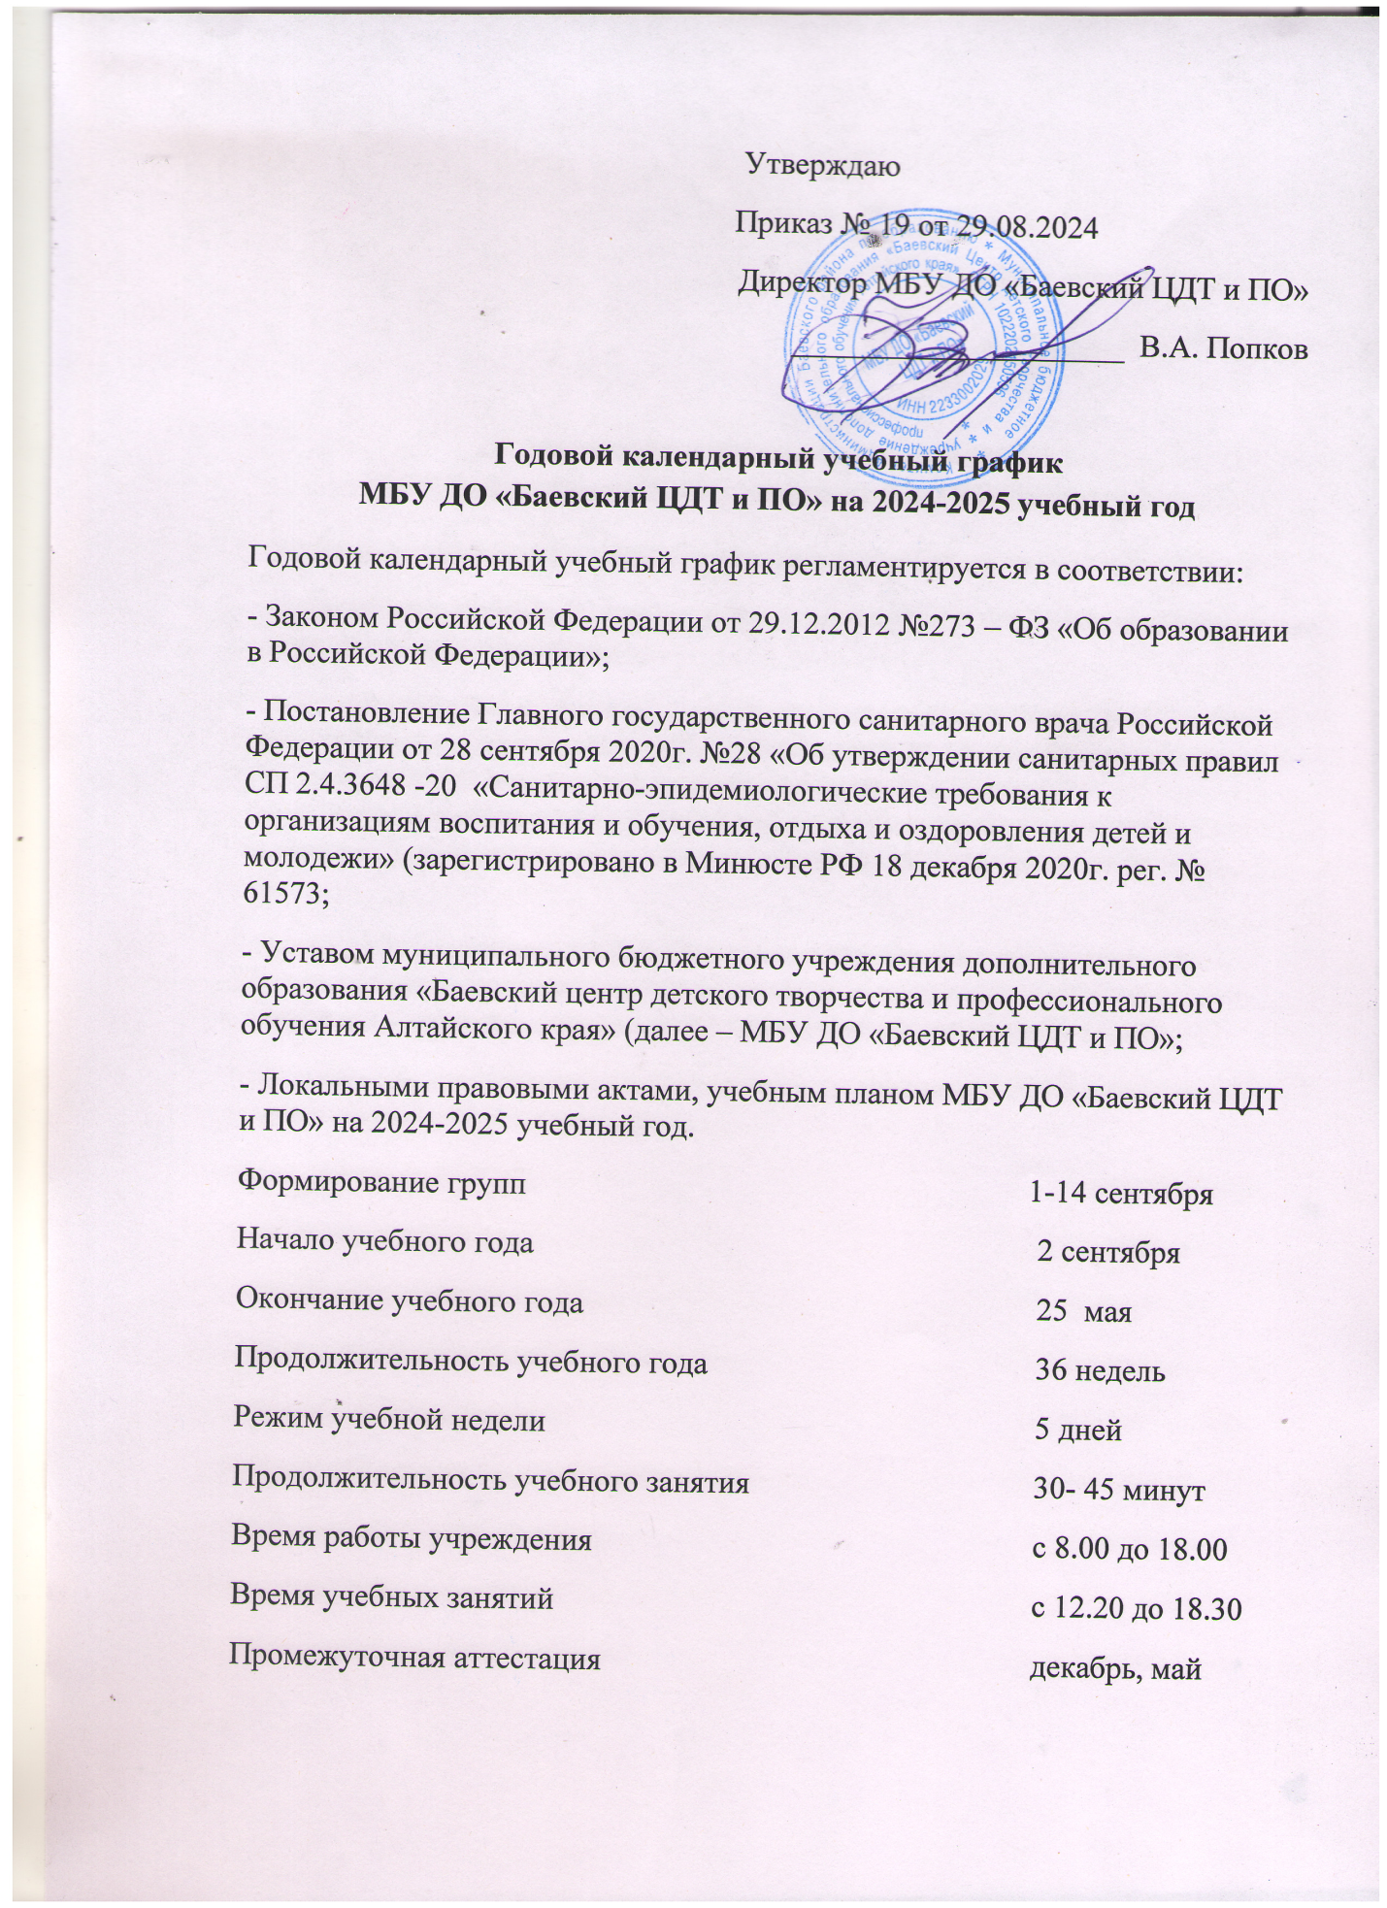

*Режим занятий в каникулярное время*

Каникулы зимние: 29.12.2024 – 08.01.2025г.,

Каникулы летние: 26.05.2025 – 31.08.2025г.

В период каникул учреждение может организовывать лагеря с дневным пребыванием детей, профильные смены, онлайн-мероприятия, походы и экскурсии, реализовывать краткосрочные ДООП и другие мероприятия, предусмотренные Уставом учреждения.

Форма обучения: очная.